**い　じ　め　初　期　対　応**

**の　て　び　き**



**令和６年４月  
大阪府教育庁　教育振興室**

**目次**

１｜はじめに 2

２｜いじめとは 4

３｜いじめを早期発見するために 5

４｜いじめ初期対応の５つのポイント 7

５｜いじめ対応の基本的な流れ 8

６｜いじめ対応のフローチャート 17

７｜初期対応に課題のある事例 19

８｜参考資料 23

９｜セルフチェックシート 25

# １｜はじめに

いじめは、いじめを受けた児童生徒（以下「生徒」という。）の教育を受ける権利を著しく侵害する人権問題であり、生徒の心身の健全な成長及び人格の形成に重大な影響を与えるのみならず、その生命又は身体に重大な危険を生じさせるおそれのあるものです。そのため、いじめ防止は生徒指導上の大きな課題となっており、私たち教職員が全力で取り組むべき課題の一つです。大阪府においては、これまで「いじめ防止指針」をはじめ、「いじめ対応プログラムⅠ・Ⅱ」「いじめ対応プログラム実践事例集」「いじめ対応マニュアル」「携帯・ネット上のいじめ等への対処方法プログラム」等をとりまとめ、様々ないじめ防止対策に取り組んできました。

一方、国においては、生徒がいじめを苦に自死をするなど、いじめをめぐる問題が深刻化したことを受け、平成25年９月にいじめ防止対策推進法が施行されました。大阪府では、この法に基づき、平成26年４月に「大阪府いじめ防止基本方針」を策定し、これをもとに各校において、いじめの未然防止、早期発見、組織的な対応等の取組みが進められてきたところです。令和４年４月には「大阪府いじめ防止基本方針」を改訂し、教職員がいじめの問題を抱え込まず、いじめ予防や早期発見等の取組みを学校が組織として一貫して行うべきであること等を明記しました。

この間も、学校・生徒指導を取り巻く環境は大きく変化し、生徒指導上の課題はより一層深刻化しています。このような状況の中、国においては、生徒指導の基本的な考え方や取組みの方向性を再整理し、今日的な課題に対応していくため、令和４年12月に「生徒指導提要」が12年ぶりに改訂されました。その中では、いじめに関する生徒指導の重層的支援構造が新たに示され、各校においては、いじめの認知率を高め、「いじめを見逃さない」という姿勢を教職員間で共有するとともに、次の段階の取組みとして、いじめを生まない環境づくりを進め、生徒一人ひとりがいじめをしない態度・能力を身に付けるよう働きかけることが求められています。

このような背景の中、令和５年度に府立学校で生起した「いじめ重大事態」は18件（前年度９件）であり、前年度に比べ大幅に増加しています。増加の要因として、いじめ防止対策推進法の理解が進んだことによる積極的な認定や保護者の意向を尊重した対応がなされていることがあげられます。一方、依然として、教職員が問題を抱え込み対応が遅れるケースや、友人同士の些細なトラブルと捉えてしまい問題が深刻化してしまうケースが生じています。学校としてのいじめの認知や組織的な対応に課題があったものも少なくありません。

本てびきは、いじめが生起した後の対処にあたる「課題早期発見対応」「困難課題対応的生徒指導」に焦点をあて、学校において、いじめやいじめの疑いが生起した際に、どのような初期対応を行うべきかをまとめたもので、「大阪府立学校いじめ防止対策等審議会」において、協議を重ね作成したものです。いじめを未然に防ぐため、お互いの違いを認め合う人権教育の取組みを進めることはもちろんのことですが、いじめが生起した際に各校が早期にかつ組織的に対応できるよう、本てびきを用いて教職員研修を行うなど、初期対応の理解促進に役立ててください。

**いじめ対応の重層的支援構造と本てびきの位置づけ**

いじめ防止対策推進法第８条において、学校及び学校の教職員は、①いじめの未然防止、②早期発見、③適切かつ迅速な対処を行うことが責務であると規定されました。それまでは、いじめが起こった後の「対処」に焦点が当てられがちでしたが、「未然防止」→「早期発見」→「対処」という順序が明確に示されたと言えます。

本てびきでは、図に示した生徒指導の４層の支援構造である「課題早期発見対応」と「困難課題対応的生徒指導」に焦点化し、予兆に気付いた場合には、被害（被害の疑いのある）生徒の安全確保を何よりも優先した迅速な対処を心がけること、学校いじめ対策組織へ状況を報告し、継続的な指導・援助が必要な場合には、丁寧な事実確認とアセスメントに基づいて、いじめの解消に向けた適切な対応を組織的に進めることについてまとめています。



**いじめ防止対策推進法第８条**（学校及び学校の教職員の責務）

学校及び学校の教職員は、基本理念にのっとり、当該学校に在籍する児童等の保護者、地域住民、児童相談所その他の関係者との連携を図りつつ、学校全体でいじめの防止及び早期発見に取り組むとともに、当該学校に在籍する児童等がいじめを受けていると思われるときは、適切かつ迅速にこれに対処する責務を有する。

# ２｜いじめとは

**いじめの定義**

**いじめ防止対策推進法第２条（定義）**

この法律において「いじめ」とは、児童等に対して、当該児童等が在籍する学校に在籍している等当該児童等と一定の人的関係にある他の児童等が行う心理的又は物理的な影響を与える行為（インターネットを通じて行われるものを含む。）であって、当該行為の対象となった児童等が心身の苦痛を感じているものをいう。

**いじめ解消の定義**

いじめが「解消している」状態については、少なくとも次の２つの要件が満たされている必要があります。

**①いじめに係る行為が止んでいること**

被害者に対する心理的又は物理的な影響を与える行為が止んでいる状態が相当の期間継続していること。（相当の期間：少なくとも３か月をめやす）

**②被害児童生徒が心身の苦痛を感じていないこと**

被害児童生徒本人及びその保護者に対し、心身の苦痛を感じていないかどうかを面談等により確認すること。　　　　　　　　　いじめの防止等のための基本的な方針（最終改定　平成29年３月14日）

**また、上記のいじめが「解消している」状態とは、あくまで、一つの段階に過ぎず、「解消している」状態に至った場合でも、いじめが再発する可能性が十分にあり得ることを踏まえ、学校の教職員は、当該いじめの被害児童生徒及び加害児童生徒については、日常的に注意深く観察する必要があります。**

**CHECK**

いじめに該当するか否かの判断は、表面的・形式的に行うのではなく、被害生徒の立場に立って行うことが重要です。（被害生徒が否定する場合も、当該生徒の表情や様子をきめ細かく観察するなどして確認すること。）

**生徒のほんの些細な変化を見逃した結果、予期せぬ方向に推移し、自死等の重大な事態に至ってしまうことがあります。**

# ３｜　いじめを早期発見するために

現在のいじめは、外から見えにくいコミュニケーションツールを使った心理的ないじめが多く、加害生徒と被害生徒の立場が途中で入れ替わるなどの特徴があります。そのため、いじめの存在に気付くことができず、事態が深刻化してしまうケースが少なくありません。

**そうならないためには**

被害生徒・加害生徒の表面的な言動だけを見るのではなく、その背後にあるそれぞれの感情に思いを馳せる必要があります。そのためには、生徒の表情や、学級や授業等の雰囲気から違和感に気付き、いじめの兆候を察知しようとする姿勢が求められます。

**生徒の変化とは**

* 欠席・遅刻が急に増えるようになった
* 服装の乱れが目立つようになった
* 最近一人でいるのをよく見る
* 顔色が悪く、活気がない
* わざとらしくはしゃいでいる
* かばんや筆箱等が隠される
* 登校を渋るようになる
* 忘れ物が急に多くなったりする
* 教室にいつも遅れて入ってくる
* すぐに保健室に行きたがる
* 友達から不快に思う呼び方をされている
* 授業中に生徒が発言した際、周りの生徒が笑うようになった　　　　　等

**CHECK**

違和感を感じた場合は、迷わず生徒へ声をかけましょう。たとえ、見当違いで空振りに終わったとしても、生徒にとっては「先生が自分のことを見てくれている」という安心感につながります。

**MEMO**

# ４｜いじめ初期対応の５つのポイント

いじめを早期に解決するためには、学校における初期対応が重要です。初期対応で重要なポイントは以下の５つです。

|  |  |
| --- | --- |
| **Point 1** | **被害生徒のケア** |

被害生徒の保護を最優先に考え、思いに寄り添い、受け止める

|  |  |
| --- | --- |
| **Point 2** | **学校いじめ対策組織で対応** |

一人で判断せず、学校いじめ対策組織を起点とした組織対応を行う

|  |  |
| --- | --- |
| **Point 3** | **情報の収集・集約・正確な実態把握** |

「記録のための記録」ではなく、「可視化して考えるための記録」を行う

|  |  |
| --- | --- |
| **Point 4** | **指導・支援体制の構築** |

指導・支援方針を決定し、教職員の共通理解を図る

|  |  |
| --- | --- |
| **Point 5** | **保護者との連携** |

状況や指導・支援方針を丁寧に説明し、理解を得て協力を求める

# ５｜いじめ対応の基本的な流れ

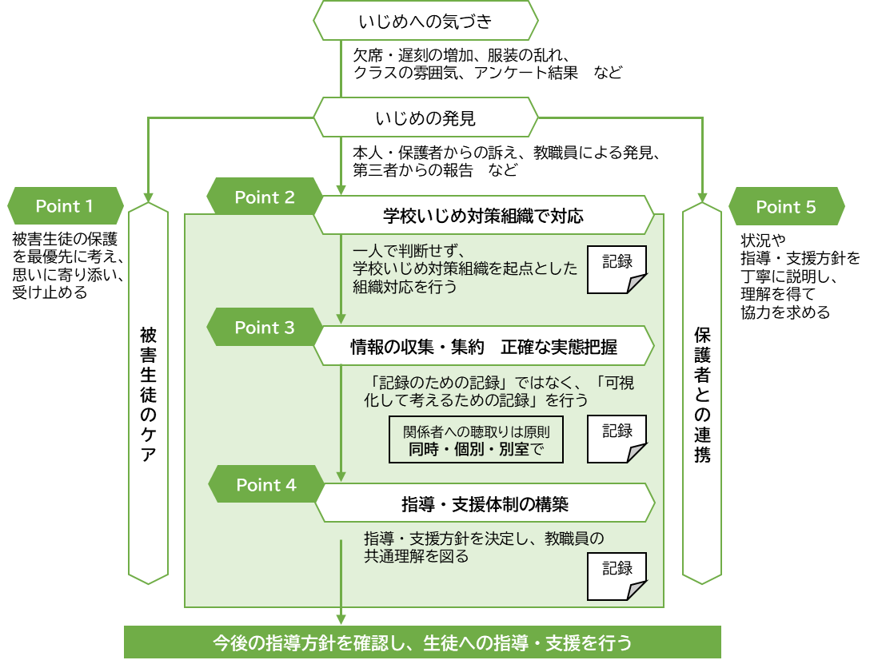

**CHECK**

各**Point**の詳細は、次のページから示しています。

|  |  |
| --- | --- |
| **Point 1** | **被害生徒のケア** |

何よりも被害生徒の保護を最優先に考え、思いに寄り添い、受け止めます

**発見**

* いじめが疑われる言動を目撃
* いじめ等アンケートからの発見
* スクールカウンセラー等からの報告
* 生徒や保護者からの訴え
* 周囲の生徒からの訴え・報告　　等

**対応**

* いじめを受けている生徒本人や保護者からの訴えがあった場合、不安やつらさをしっかりと受け止めることが、安心感や信頼感につながる。（傾聴・共感）
* いじめを受けている生徒に「絶対に守る」ことを伝える。
* いじめを受けている生徒の心のケアを行う。

**CHECK**

「仲間内の些細なトラブル程度だから、いじめではない」「被害生徒にも問題がある」といった判断が初期対応を遅らせ、**重大事態**につながります。



|  |  |
| --- | --- |
| **Point 2** | **学校いじめ対策組織で対応** |

一人で判断せず、学校いじめ対策組織を起点とした組織対応を行います

**対応**

* いじめではないかという疑いが生じた時点で、一人で判断せず、組織的に取り組む（学校いじめ対策組織の開催）。なお、学校いじめ対策組織の開催にあたっては、即時性を重視することが大切であるため、必ずしも委員全員が集まる必要はない。
* いじめをキャッチした教職員が誰に報告すべきかをあらかじめ定め、迅速に学校いじめ対策組織で共有できるようにする。
* 議事録を作成する。

**いじめ防止対策推進法第22条**（学校におけるいじめの防止等の対策のための組織）

学校は、当該学校におけるいじめの防止等に関する措置を実効的に行うため、当該学校の複数の教職員、心理、福祉等に関する専門的な知識を有する者その他の関係者により構成されるいじめの防止等の対策のための組織を置くものとする。



**CHECK**

●「自分が解決しなければ…」

●「周囲に迷惑はかけられない…」

●「自分は相談するのではなく、相談される立場」

●「周囲は他の業務が忙しそう…」

●「今は担当者がいないから、報告はまた今度にしよう…」 　etc

教職員の抱え込みにより対応が遅れ、**重大事態**につながります。

いじめ問題の対応を担任や部活動顧問などが一人だけで行うと、解決を遅らせ、事態を悪化させるおそれがあります。いじめの情報をキャッチした教職員は、速やかに学校いじめ対策組織に情報提供し、多方面から迅速・的確に対応する必要があります。



|  |  |
| --- | --- |
| **Point 3** | **情報の収集・集約・正確な実態把握** |

「記録のための記録」ではなく、**「可視化して考えるための記録」**を行います

**対応**

* 加害生徒・被害生徒の双方、関係生徒、目撃生徒から聴き取る。（加害生徒や関係生徒は個別に同時進行で聴き取りを行うことが望ましい。）
* 「事実確認」と「指導」を区別する。
* 聴き取った内容について、「事実」と「憶測・推測」を区別する。
* 聴き取った情報（発生日時・場所・内容等）を一元化し、ひとつの事象にとらわれず、いじめの全体像を把握する。
* ＳＮＳ上でのやりとり等があれば、本人了承のもと、保管しておく。
* 上記の内容について、記録を残す。

**聴き取りの際の留意点**

1. **一度めの聴き取り**複数の教職員で聴き取りを行う。生徒への聴き取りは、個別に別室にて同時に行う。その際、事実確認と指導を区別し、事案の時系列を意識しながら事実を聴き取る。
2. **集約**聴き取り後、聴き取った内容を集約する。（聴き取りに時間がかかる場合は、その都度、聴き取った内容を確認することが望ましい。）
3. **再確認**聴き取った内容（事実）に相違がある場合は、その点を再度、個別に聴き取る。



**記録を残す際の留意点**

1. **記録者等の情報を書く**記録用紙には、聴き取り日時（開始時間と終了時間を含む。）、聴き取った教職員、記録した教職員の名前などを記入する。
2. **事案の日付や時間を正確に時系列で書く**時間を書くことで、正確性が増し、前後関係の説明も含めて明確にすることができる。
3. **聴き取った内容をそのまま書く**聴き取った教職員の評価や主観を書くのではなく、聴き取った内容のみを書くようにする。
4. **可能な限り、質問内容も残す**後で生徒等から「教員に発言を誘導された」といった指摘があった場合に対応できるよう、質問内容も記録しておく。

**CHECK**

曖昧な部分の整合性を合わすことに固執しすぎないように注意しましょう。

聴き取り時間や水分補給等の配慮、保護者への連絡等を忘れずに行いましょう。

記録は個人情報にあたるので、机の上などに置いたままにせずに、情報が散逸しないよう、厳重に保管しましょう。



|  |  |
| --- | --- |
| **Point 4** | **指導・支援体制の構築** |

指導・支援方針を決定し、教職員の共通理解を図ります

**指導・支援方針の決定**

* 学校いじめ対策組織に基づく会議を開催する。
* 事案についてのアセスメントを行う。
* 生徒の安全を最優先とし、生徒の生命や身体の安全がおびやかされるような重大な事案、被害生徒が学校に登校できていない事案、学校間にまたがる事案、自校だけでは解決が困難な事案については、府教育庁へ連絡する。
* 校長・准校長のリーダーシップのもと、集約した情報とアセスメントに基づいて、指導・支援体制を決定する。
* 役割を分担するにあたり、具体的に、いつ、だれが、どのような指導・支援を行うのかを明確にする。
* すべての教職員の共通理解を図る。
* 聴き取った内容を可視化するために議事録を作成し、記録に基づいて対応方針を検討する。

（議事録は保管する）



**CHECK**

●「自分は他学年担当だから関係ない」

●「生徒指導部ではないから関係ない」　etc

いじめへの対応にあたっては、学校いじめ対策組織を起点として、

教職員全員の共通理解を図り、管理職をはじめ教職員が主体性をもち、

学校全体で総合的にいじめ対策を行うことが求められます。



**文部科学省「生徒指導提要（改訂版）」**12ページ

生徒指導は、学校の教育目標を達成する上で重要な機能を果たすものであり、学習指導と並んで学校教育において重要な意義を持つもの

**対応**

* 加害生徒への指導については、単にいじめ行為として懲戒規定に則り、停学等にして終えるのではなく、行為に至った経緯などから「被害生徒の気持ちを考えること」や「行為についての反省すべき点」などを踏まえた指導が必要であり、再発防止を踏まえた教育的指導を行う。
* 被害生徒との関係性を考慮し、被害生徒（保護者）の了解を得て、加害生徒（保護者）へ「いじめ」という言葉を出さずに対応することも考えられる。
* 被害生徒が安全・安心に学校へ通えるようにするため、必要に応じて加害生徒に対する別室指導等の措置をとる。
* いじめが犯罪行為として取り扱われる場合や、生徒に重大な被害が生じるおそれがある場合には、警察と連携を図る。

（いじめ問題への的確な対応に向けた警察との連携等の徹底について（通知）参考）

**CHECK**

**●アセスメントする観点には**いじめの背景にある人間関係、被害生徒の心身の傷つきの程度、加害行為の背景、加害生徒の抱える課題等が挙げられます。



|  |  |
| --- | --- |
| **Point 5** | **保護者との連携** |

状況や指導・支援方針を丁寧に説明し、理解を得て協力を求める

**対応**

* 被害側、加害側を問わず事実関係等を迅速かつ正確に伝える。
* 事実関係等を伝える際には、憶測・推測や個人的な解釈は交えない。
* 解決に向けた協力を求め、今後の学校との連携方法を話し合う。
* 随時経過を報告することを約束する。



**CHECK**

●「学校から保護者への連絡を忘れて…」

●「学校から保護者に連絡する前に、

生徒が先に保護者に事実とは異なる話を…」

●「生徒から『保護者に言わないで』と言われて…」　　etc

保護者へのこまめな連絡は、学校への信頼につながります。聴き取った事実を丁寧に説明し、家庭の理解・協力を得て、被害生徒の支援や加害生徒への指導を行うことが大切です。



**MEMO**

# ６｜いじめ対応のフローチャート

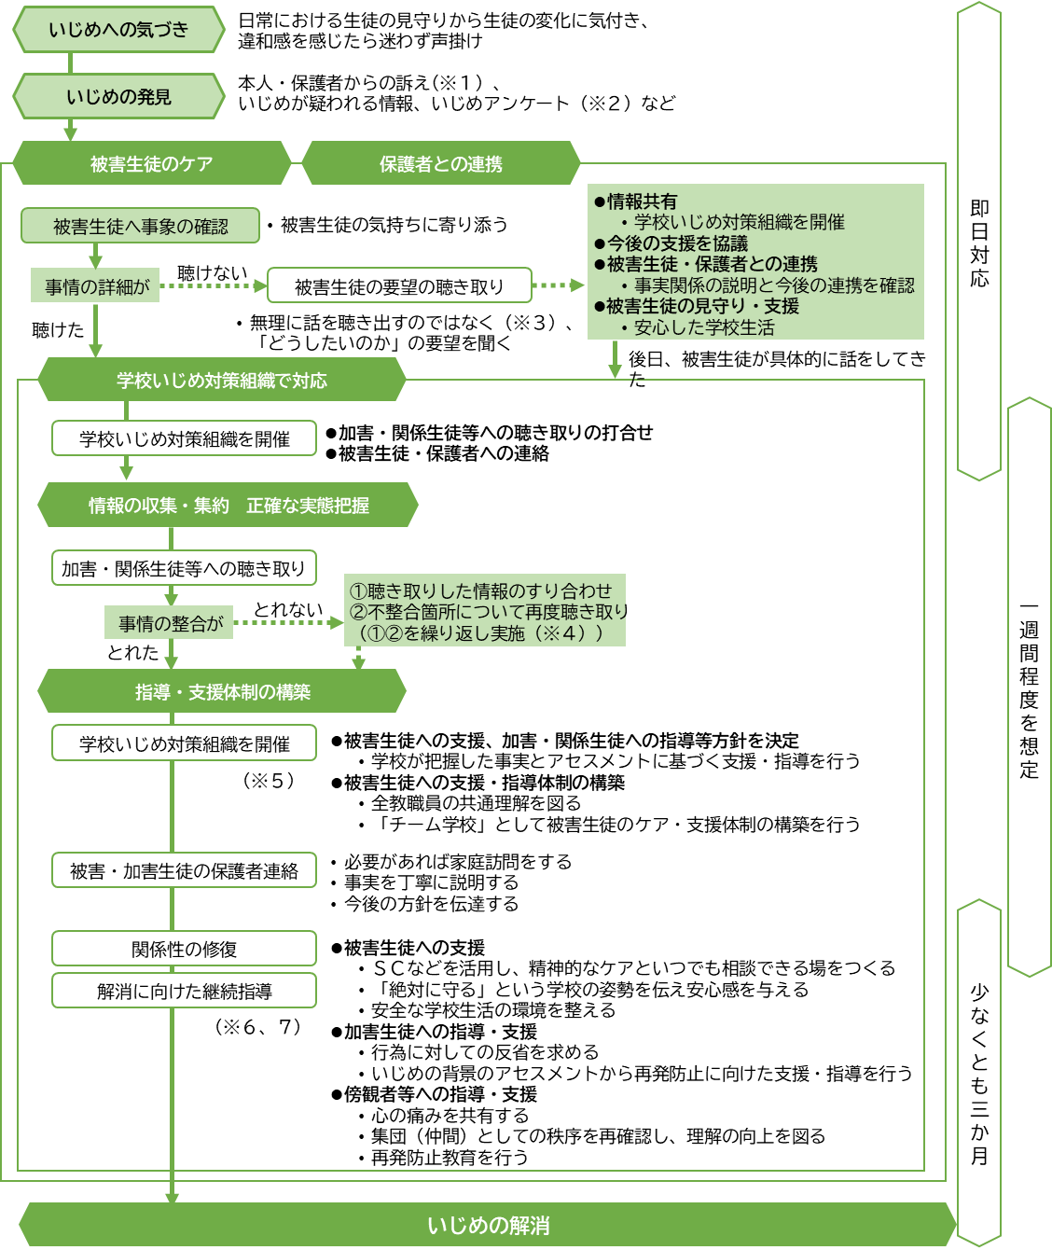

**CHECK**

※１「保護者からの訴え」  
家庭訪問、もしくは来校してもらい、すぐに話を聴く。

※２「いじめアンケート」  
学校いじめ対策組織を開催し、生徒からのアンケート回答を確認し、いじめの訴えがないかを確認する。訴えがあった場合は、訴えてきた生徒への事実確認を含めた今後の対応について打合せを行い、組織的な対応を進める。

※３「被害生徒から無理に話を聴き出すのではなく」  
「絶対に守る」という学校の姿勢を伝え、被害生徒が安心して話ができるよう努める。

※４「①②を繰り返し実施」  
すべての整合性が合わなくても（加害生徒が話さない・嘘をつく等）、目撃生徒等の聴き取りから収集した客観的事実に基づき対応を進める。

※５「学校いじめ対策組織を開催」  
可能であれば、スクールカウンセラー・スクールソーシャルワーカーなど専門人材に参加してもらう。

※６「関係性の修復」  
謝罪の場を設け、元の関係に戻すことを前提とするのではなく、今後どのように関わっていきたいかを被害生徒・加害生徒へ聴く。

※７「解消に向けた継続指導」  
定期的に担任等が被害生徒へヒアリングを行い、状況を確認し、見守りの継続と加害生徒への事後指導を行う。

# ７｜初期対応に課題のある事例

この章では、初期対応に課題のある事例として、よくあるケースをとりあげています。CACE 1～3において、どこに課題があるか、どのように対応すべきだったか、考えてみてください。

**CASE 1**

朝、Ａが普段と違う様子だったので担任が声掛けしたところ、Ａから「ＳＮＳ上でＢとＣから悪口を言われている」と訴えがあった。

担任は、ＡからＳＮＳ上でのやりとりを確認し、その後、ＢとＣを呼び出して聴き取りを実施した。ＢとＣは一部事実を認めたが、ＢとＣからも「Ａにも問題がある」との訴えがあった。

担任はＢとＣの聴き取りから「友人間のトラブル」と判断し、Ａ、Ｂ、Ｃの話合いの場を設け、お互いに謝罪させ、終了させた。

その後、一旦は解決したかのように見えたが、ＢとＣはＡに対して「チクリ」など陰口を言うようになり、Ａは教室に居づらくなった。

Ａは「体調不良による欠席」が多くなり、１か月後には学校に登校できなくなった。

Ａの保護者から学年主任に対して、「ＢとＣにいじめられている。一度担任へ相談したが、対応してくれていない。」との訴えがあった。

|  |
| --- |
| **NOTE** |
|  |
|  |
|  |
|  |
|  |
|  |
|  |

**CASE 2**

Ａから担任に対し「体育の授業中、先生が見ていない場面でＢに『死ね』と言われた。最近頻繁に言われる。」との訴えがあった。

担任は、その内容を学年主任へ伝え、教科担当にも事実確認をした後、管理職へ報告するとともに学年で情報共有を行った。

放課後、学校いじめ対策組織を開催し、情報共有と今後の聴き取りの段取りなどを確認した。担任は、Ａの保護者に対し、状況と指導支援方針を連絡した。

翌日、Ｂや周りにいた関係生徒へ聴き取りを実施した。Ｂは、「自分は何もしていない」と言い発言を認めなかったが、複数の関係生徒から、ＢがＡに対して「死ね」等の発言をしていたことを確認することができた。

聴き取り情報を集約し、情報の相違点を確認したうえで、生徒指導主事は、再度Ｂへ聴き取りを行ったが、Ｂは発言を認めなかった。

生徒指導主事は、Ｂが発言を認めないことから、飲食をとらせず、長時間にわたり、聴き取り・指導・説諭を実施した。Ｂに対して、「明日も正直に答えるまで聴き取りをする」と伝え、夕方に帰宅させた。

直後、Ｂの保護者から「学校はＢを信じてくれない。先生にどう喝された。体罰だ。」などの訴えがあり、学校へ登校させない旨の連絡があった。

|  |
| --- |
| **NOTE** |
|  |
|  |
|  |
|  |
|  |
|  |
|  |

**CASE 3**

ＡはＢと同じグループの一員であったが、５月頃からＡはグループメンバーより、からかいや嫌がらせを受けるようになってきた。

その行為を見つけた教科担当が、Ａに話を聞くと「仲間だから『嫌なことは嫌』と言っているから大丈夫。何もしないで。」との返答があった。

教科担当は、Ａから「大丈夫」と返答があったものの、その際のＡの表情が気になったので、その事を担任に伝えた。

担任は学年主任へ共有し、再度、担任と学年主任がＡに話を聴いたが、返答は同じであった。

担任と学年主任は管理職へ報告した。学校いじめ対策組織を開催し、「いじめの疑い」として情報共有を行った。今後、Ａの見守りとグループ内での様子を注意深く観察すること、定期的に担任がＡへの聴き取りを行うことを確認した。また、ＨＲ活動にて「相手の気持ちを考える」スキルトレーニングなどを実施した。

Ａは１学期は休むことなく登校できていたが、夏休み明けより登校できなくなり、Ａの保護者から担任へ「４月からずっとグループの生徒から嫌がらせを受けている」と訴えがあった。

担任は、Ａの保護者へ５月からの経緯を伝えたところ、Ａの保護者からは、情報共有がされなかったことに対する叱責があり、その後の学校の対応について、保護者から理解・協力を得られず、対応に苦慮した。

|  |
| --- |
| **NOTE** |
|  |
|  |
|  |
|  |
|  |
|  |
|  |

**CHECK**

ＣＡＳＥ１～３における課題をいくつか紹介します。

**CASE 1**

|  |  |
| --- | --- |
| 担任がＡの話を聞いて、「いじめの疑い」があると捉えず、またＡに寄り添った指導をできていない。 | **Point 1** |
| 教職員間で情報共有がされず、組織対応ができていない。 | **Point 2** |
| 情報の整理がしっかりされないまま、指導・謝罪を実施。 | **Point 3** |
| Ａ、Ｂ、Ｃに対する事後の支援・見守り体制が不十分。 | **Point 4** |
| Ａ、Ｂ、Ｃの保護者へ連絡せず、家庭との協力体制がない。 | **Point 5** |

**CASE 2**

|  |  |
| --- | --- |
| 客観的事実があるにも関わらず、Ｂの回答について整合性を合わせることに固執するとともに、飲食なしに長時間の聴き取りをしている。事実確認と指導の場を混合してしまっている。 | **Point 3** |
| Ａの保護者には連絡していたが、Ｂの保護者へは連絡していない。 | **Point 5** |

**CASE 3**

|  |  |
| --- | --- |
| ５月に学校が疑いを認知したが、Ａから「何もしないで」と言われたので、Ａの保護者へ連絡しなかった。 | **Point ５** |

# ８｜参考資料

**いじめ等相談窓口一覧**

**■大阪府教育センター**

**・すこやかホットライン**Ｅメール：sukoyaka@edu.osaka-c.ed.jp  
ＴＥＬ：06-6607-7361  
ＦＡＸ：06-6607-9826  
月～金曜日（午前９時30分～午後５時30分、祝日・年末年始は休み）  
ただし、電子メール・ＦＡＸ受付24時間（回答は後日）

**・すこやか教育相談24**ＴＥＬ:0120-0-78310（24時間対応）

**・ＬＩＮＥ相談**各学校に配付しているポスター等のＱＲコードから相談

**■大阪府 府民文化部（人権局人権擁護課）**

**・ネットハーモニー**　＜ＬＩＮＥ相談・電話・面接相談＞  
ＴＥＬ：06-6760-4013  
月～土曜日（午後４時～午後10時）、第２日曜日（午後１時～午後６時）  
（祝日、年末年始は除く）

**■ 公益社団法人　子ども情報研究センター**

**・子ども家庭相談室**（民間権利擁護機関）  
こども専用　ＴＥＬ：0120-928-704  
保護者等　ＴＥＬ：06-4394-8754  
月・火・木曜日（午前10時～午後８時、祝日・休日・年末年始は除く）

**関連法等**

いじめに関する法令や定義、国の基本方針等はすべての教職員が理解しておく必要があります。

**●文部科学省「いじめの問題に対する施策」**

・いじめ防止対策推進法（平成25年９月28日）

・いじめの防止等のための基本的な方針（最終改定　平成29年３月14日）

・いじめの重大事態の調査に関するガイドライン（平成29年３月）

・いじめ対策に係る事例集（平成30年９月）

・「『ネット上のいじめ』に関する対応マニュアル・事例集（学校・教員向け）」（平成20年11月）

・「いじめ問題への的確な対応に向けた警察との連携等の徹底について（通知）」　　　　　　　等

**●文部科学省「生徒指導提要（改訂版）」**

# ９｜セルフチェックシート

**学校用**

校長・准校長、教頭またはいじめに対応する組織の長は、以下の項目について、「はい」の場合はチェック「✔」を入れてください。チェックできなかった項目については速やかに実施できるよう校内体制を整えてください。

|  |  |  |
| --- | --- | --- |
| **チェック欄** | **番号** | **項目** |
| **基本認識等** | | |
|  | １ | 全教職員で、いじめは重大な人権侵害であるという認識を共有する機会を年に1回以上持っている。 |
|  | ２ | いじめとはどのような行動・言動なのか（いじめの定義）を全教職員が理解をしていることを確認している。 |
|  | ３ | 全教職員が、「いじめはどの子どもにも起こりうる」という認識を持っているか、確認している。 |
|  | ４ | 全教職員で、学校の「いじめ防止基本方針」の内容を確認・見直しする機会を年に1回以上持っている。 |
|  | ５ | 全教職員で、「校内いじめ対応マニュアル」にある適切な対処などを理解し、実行できるよう毎年確認する機会を設けている。 |
|  | ６ | いじめを発見し、また相談を受けた場合、一人で抱え込まず速やかに情報を共有し、組織で対応することを全教職員が理解できているか確認する機会を設けている。 |
| **未然防止** | | |
|  | ７ | 「いじめは決して許されない」ことを日常的に発信し、生徒に対して傍観者とならず、いじめをやめさせる行動の重要性について理解させる機会を設けている。 |
|  | ８ | 教職員の言動が、生徒を傷つけ、いじめを助長することのないような指導のあり方について共通理解を図る機会を設けている。  いじめに関する以下の取組みについて学校の年間計画に位置づけている。 |
|  | ９ | 全教職員が参加するいじめにかかる研修会 |
|  | 10 | 生徒が主体的にいじめについて考える活動 |
|  | 11 | コミュニケーション能力を育み、規律正しい態度で授業や行事に参加・活躍できる授業づくりや集団づくり |
|  | 12 | ネット上でのいじめ等、携帯電話やインターネットとの正しい向き合い方についての取組み |
| **チェック欄** | **番号** | **項目** |
| **早期発見** | | |
|  | 13 | 生徒の変化等を見逃さないようアンテナを高く保ち、いじめの定義に照らして積極的にいじめを認知することを全教職員が理解しているか確認できている。 |
|  | 14 | アンケートや個人面談等、児童生徒がいじめを訴えやすいよう、学校として実施方法の配慮や工夫をしている。 |
|  | 15 | アンケート結果の共有方法や保存方法、結果の検証や組織的な対処について、全教職員が理解しているか確認できている。 |
| **発生時の対応** | | |
|  | 16 | 被害生徒を守り通すとともに、加害生徒に対して、教育的配慮の下、毅然とした態度で指導することを全教職員が理解しているか確認できている。 |
|  | 17 | いじめ事案について、学校いじめ対策組織に報告しなければならないことを全教職員が理解しているか確認できている。 |
|  | 18 | 学校いじめ対策組織において、いじめの事実についてアセスメントを行い、対応方針を決定している。 |
|  | 19 | いじめに係る情報の記録として、聞き取るべき内容、その順番や場所、時間や方法等を通じて事実関係の確認することを全教職員が理解しているか確認できている。 |
|  | 20 | いじめの対応について、関係機関・専門機関と連携できる学校体制をつくっている。 |
|  | 21 | 全教職員が各種団体や地方公共団体等のいじめに係る相談窓口の知識があり、生徒や保護者に紹介することができるか確認できている。 |
|  | 22 | いじめの解消についての共通理解を図り、解消に至った場合でも、再発防止のため日常的に観察していくことを全教職員が共通理解しているか確認できている。 |
|  | 23 | 全教職員が、被害者側・加害者側とも保護者に対して、いじめの事実や今後の方針等、丁寧に説明、対応することを共通理解しているか確認できている。 |
| **重大事態への対応** | | |
|  | 24 | 全教職員に、どのような事態が「重大事態」にあたるかを教職員で共通理解をはかる機会を設けている。 |
|  | 25 | 管理職を中心に、いじめ重大事態の認定や調査委員会に関する事項などを理解している。 |

**教員用**

それぞれの項目について、「はい」と答えられれば、「✔」（している・できている）を入れてください。「✔」の入らなかった項目については、自身で別添の資料で確認したり、学校全体で話し合ったりしてください。

|  |  |  |
| --- | --- | --- |
| **チェック欄** | **番号** | **項目** |
| **基本認識等** | | |
|  | １ | いじめは重大な人権侵害であるという認識を持っている。 |
|  | ２ | いじめとはどのような行動・言動なのか（いじめの定義）を理解している。 |
|  | ３ | 「いじめはどの子どもにも起こりうる」という認識を持っている。 |
|  | ４ | 学校の「いじめ防止基本方針」の内容を、毎年度確認している。 |
|  | ５ | 「校内いじめ対応マニュアル」にある適切な対処などを理解し、実行している。 |
|  | ６ | 気になることがあったときには、一人で抱え込まず、他の先生や管理職に相談している。 |
|  | ７ | 「いじめが解消している状態」とはどのような状態であるか理解している。 |
|  | ８ | いじめにかかる研修会等に積極的に参加し、資質向上に努めている。 |
| **未然防止** | | |
|  | ９ | 「いじめは決して許されない」ことを様々な機会に子どもに発信している。 |
|  | 10 | いじめについて考えさせる授業や機会を学期に何度か設定している。 |
|  | 11 | コミュニケーション能力を育み、互いに認め合える集団づくりや授業をしている。 |
|  | 12 | 携帯電話やインターネットとの正しい向き合い方を計画的に指導している。 |
|  | 13 | 自らの言動が、いじめを助長することがないように意識している。 |

|  |  |  |
| --- | --- | --- |
| **チェック欄** | **番号** | **項目** |
| **早期発見** | | |
|  | 14 | すべての子どもの気持ちや状況を把握する工夫をしている。 |
|  | 15 | 子どもの小さな変化や気になる言動をいじめではないかと考え、積極的に認知している。 |
|  | 16 | 子どもが相談しやすい雰囲気づくりに努めている。 |
|  | 17 | 情報（アンケートの結果等）を他の教員等と共有し、適切に保管している。 |
| **発生時の対応** | | |
|  | 18 | 被害を受けている子どもの気持ちを理解し、守ることを第一に考え、行動している。 |
|  | 19 | いじめを発見したり、相談を受けたりした場合、迅速に組織で対応している。 |
|  | 20 | いじめの訴えから、事実の調査をする際、情報収集すべき内容（いつ・どこで・だれが・なぜ・どのように等）を理解している。 |
|  | 21 | 聞き取りなどを行う際、子ども個別の事情やその場の状況等を配慮している。 |
|  | 22 | いじめの対応について連携できる関係機関・専門機関とそれぞれの役割について理解している。 |
|  | 23 | 被害側･加害側とも保護者に対して、いじめの事実や今後の方針等、丁寧に説明、対応している。 |
| **重大事態への対応** | | |
|  | 24 | どのような事態が「重大事態」にあたるかを理解している。 |
|  | 25 | いじめ重大事態の認定や調査委員会に関する事項などについて理解している。 |